”Det bugter sig i bakkedal”. Diget snor sig frem
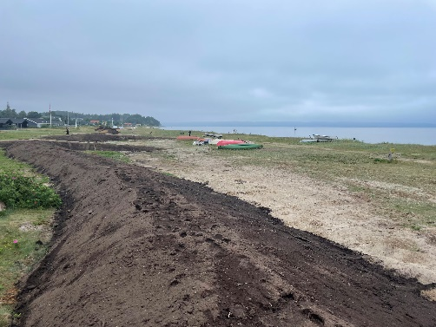
Alle beboere og gæster i Høll-området har igennem sommeren bemærket stor aktivitet i forhold til at opbygge det længe ventede dige. Projektet har været mange år undervejs, men nu er det en realitet, som specielt beboerne i Høll er glade for.
Vi har modtaget nedenstående status fra projektansvarlige fra Vejle Kommune:
”Digebyggeriet i Høll skrider nu fremad med hastige skridt, efter en kort sommerferie.
Diget er stort set færdigt på stranden, hvor det forurenede lerjord er udskiftet med nyt jord. Stranden er efterfølgende testet og den viste ingen tegn på forurening.
Projektet fortsætter nu fra stranden og op langs Høllsmindevej. I løbet af den næste måned nås Hvidbjergvej, hvorefter der arbejdes ud mod motortrafikvejen.
Venlig hilsen Kristian Dürr Vandløbsmedarbejder · Miljøingeniør · Vand Teknik & Miljø · Kirketorvet 22 · 7100 Vejle”
Vi har oplevet, at beboere og gæster i området har været meget tilfredse med den måde, entreprenørfirmaet har klaret opgaven på. Der har været store roser til medarbejderne, der har skullet løse opgaven. Så tak for det!

